Propunere membru de onoare post-mortem AOŞR

Adrian RESTIAN (1936-2022)

Octavian Buda

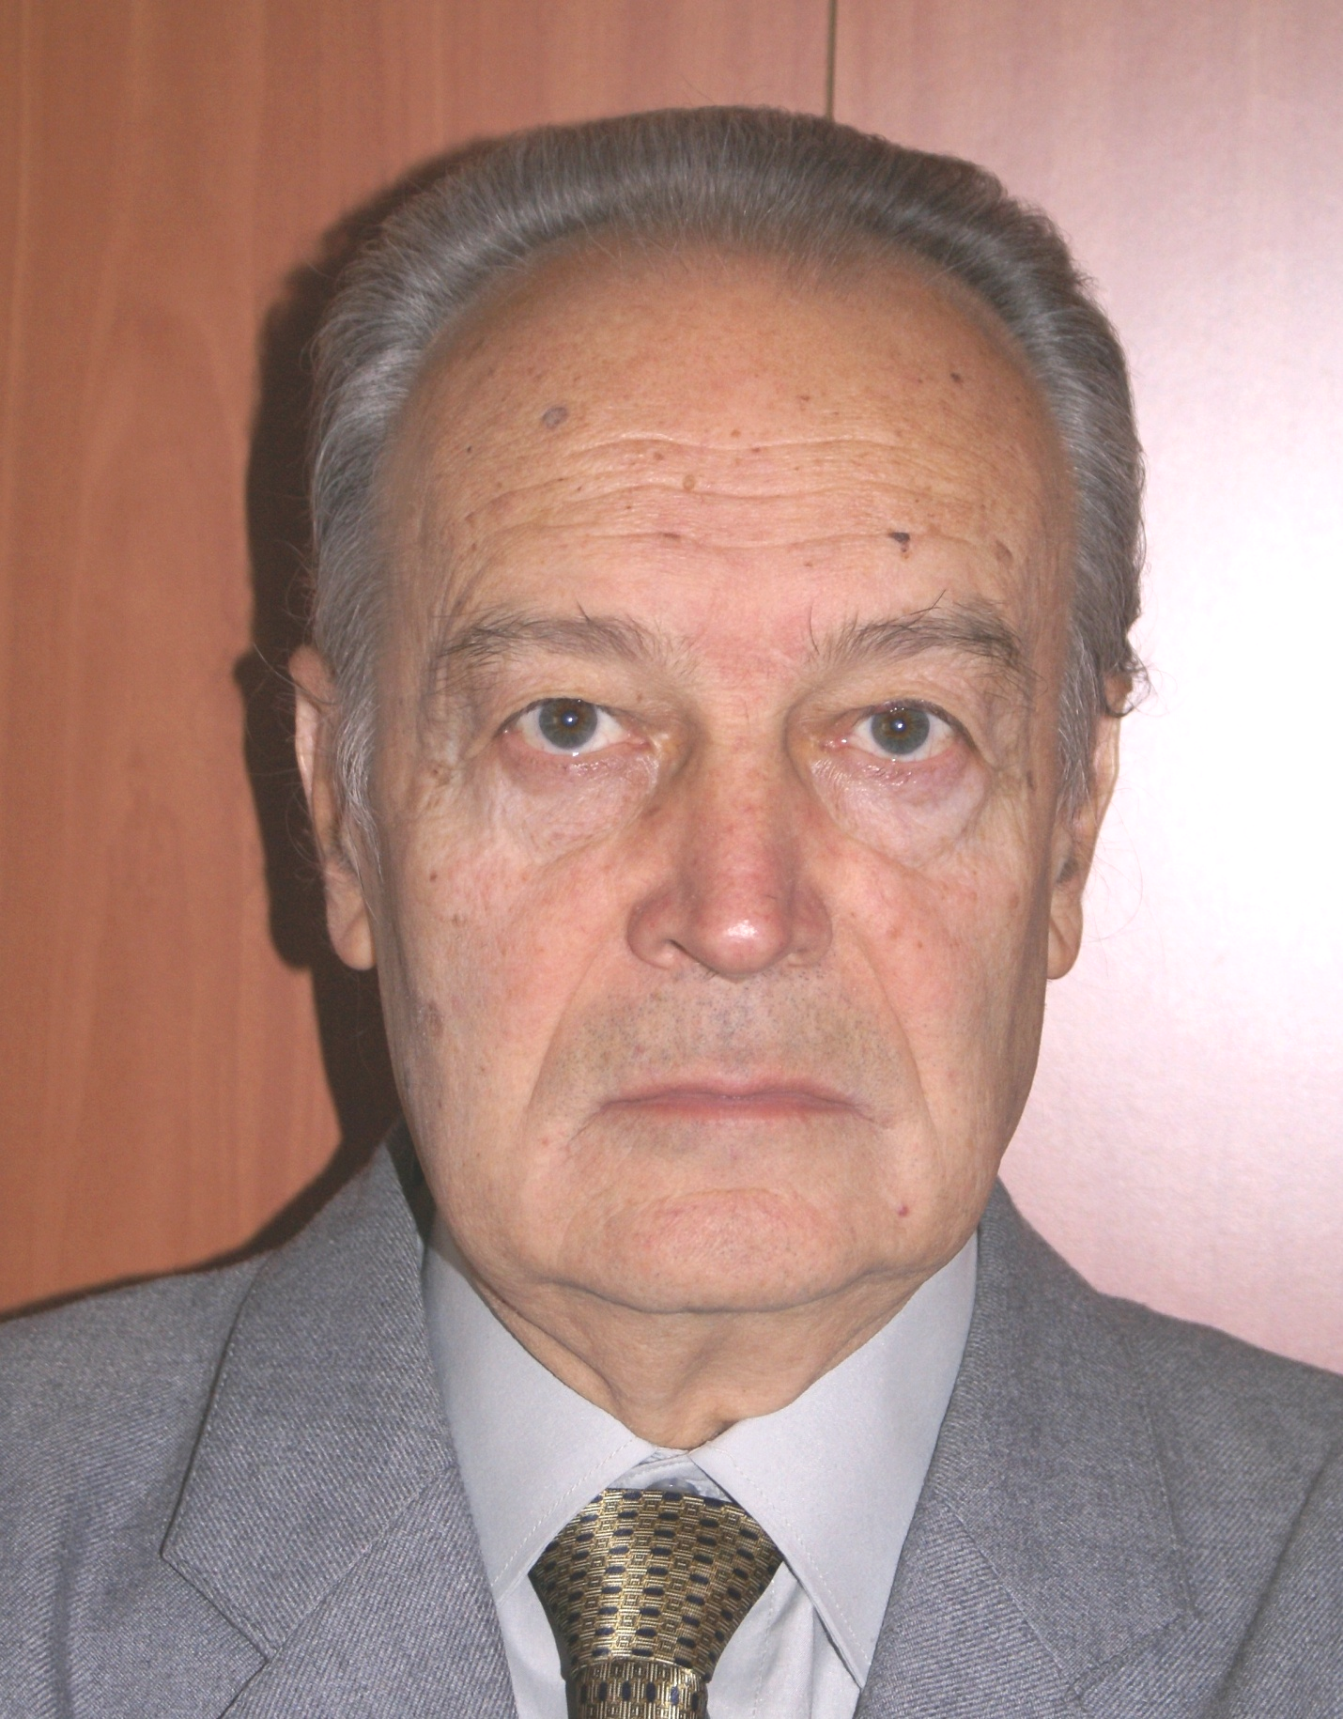
Una dintre personalităţile ştiinţifice marcante ale României, a fost profesorul universitar dr. Adrian Restian, preşedinte al Societăţii Academice de Medicină a Familiei (SAMF) şi membru titular al Academiei de Ştiinţe Medicale.
Ruta profesională în domeniul practicii medicale a fost una exemplară: Inspector General Asistenţa Medicală Ministerul Sănătăţii, 1985-1990; Director al Centrului de Pregătire Post-universitară a Medicilor şi Farmaciştilor, 1990-1997; Cercetător Ştiinţific Principal Gr.I, Institutul de Sănătate Publică Bucureşti, 1997-2006; Profesor Asociat de Medicina Familiei la UMF Carol Davila Bucureşti, începând cu 1998. Monografiile sale se constituie ca repere în domeniul inter-relaţiilor dintre medicină, antropologie medicală şi marile teme ale cunoaşterii ştiinţifice:
Elemente de patologie informaţională, Editura Dacia, Cluj Napoca, 1978;
Homo ciberneticus, Editura Ştiinţifică, 1981;
Medicina Cibernetică, Editura Dacia, Cluj Napoca, 1983;
Diagnosticul medical, Editura Dacia, Cluj Napoca, 1989;
Integronica, Editura Ştiinţifică, 1990;
Patologia informaţională, Editura Academiei, 1997;
Legislaţia în medicina familiei, Editura Plumb, 2000, Bacău;
Ghid de practic de medicina familiei, Editura Carol Davila, UMF Bucureşti, 2000;
Bazele medicinei de familie, Editura Medicală, Bucureşti, 2009;
Pianistul epigenetic sau sfârșitul medicinei (așa cum o știam), Editura Amaltea, 2020;
România fără mască. Fals tratat de pandemie (împreună cu Vlad Alexandru Ciurea şi Tudor Partenie), Editura Mediafax, 2021.

Are o serie de priorităţi ştiinţifice: descrierea pentru prima dată, în 1970, a stresului informaţional şi a rolului patogen al informaţiei; stabilirea pentru prima dată în ţară a diagnosticului clinic medical cu ajutorul calculatorului electronic, 1971; descrierea pentru prima dată a mecanismului de feedbefore, 1975; publicarea primei cărţi de patologie informaţională, 1977; elaborarea unei noi discipline şi anume Integronica, 1990; publicarea primului tratat de medicina familei de la noi din ţară, 2000; descrierea informatomului uman, 2010. Peste 200 de lucrări ştiinţifice, selecţiuni: Le syndrome d’agression informationelle, Agressologie, 2, 1969, 85-93; L’etiologie informationelle des maladies psychiques, Encephale, 16, 1969, 519-530; Diagnosticul clinic medical cu ajutorul calculatorului electronic, Viaţa Medicală, 20, 1970, 625-630; Patologia cibernetica, Giornale di Clinica Medica, 9, 1973, 598-610; Les imperfections cybernetiques de l’organisme humaine, Cybernetica, 2, 1977, 129-139; La basi informationale dell’immunopatologia, Giornale di Clinica Medica, 10, 1977, 181-190; Logical structure of nervous system, Intern. J. Of Neuroscience, 2, 1978, 87-97; La medecine informationelle, Cybernetica, 1, 1979, 33-46; De la pathologie moleculaire a la pathologie informationelle, Agressologie, 3, 1980, 31-37; Informational structure of counsciousness, Inter. J. Of Neuroscience, 3, 1980, 229-239; Acţiunea patogenă a informaţiei, Acta Medica Transilvanica, 2, 1996, 126-131; Patologia informaţională în societatea informaţională, BMJ, 9,2001, 411-413; De la medicina bazată pe opinii la medicina bazată pe dovezi, Medicina Modernă, 11, 2004, 610-615; Sănătatea mintală în epoca postmodernă, Psihiatru.ro, 3, 2009, 30-36; Imperfecţiunile creierului uman, Practica Medicală, 4, 2011, 273-286; De la structura anatomică la structura informaţională a creierului, Psihiatru.ro, 1, 2012, 6-18; Bolile omului aparent sănătos, Practica Medicală, 1, 2012, 5-16; De la medicina bazată pe dovezi la medicina personalizată, Practica Medicală, 2, 2013, etc. Premii obţinute: de două ori premiat de Academia Română, premiul Gheorghe Marinescu, 1978 şi premiul Victor Babeş, 1983; Premiul de excelenţă Radio România Cultural, 2006; Premiul de excelenţă al Societăţii Naţionale de Neuroştiinţe, 2010; Premiul de excelenţă al Colegiului Medicilor din Bucureşti, 2013. Citat în Who’s Who in Romania, 2006 şi Who’s Who in Science and Enginnering, 2009.

Pentru profesorul Restian, sănătatea era de o importanţă naţională, ea reprezinta poate fundamentul cel mai important al unei naţiuni pe lângă limbă, teritoriu: „sănătatea naţiunii, sănătatea populaţiei are o importanţă foarte mare şi această sănătate n-o vom putea dobândi nici cu bani, nici cu reforme ci doar printr-o schimbare de paradigmă, prin reorientarea asistenţei medicale spre prevenţia primară, spre un stil de viaţă mai sănătos, spre implicarea cetăţeanului, a individului, a omului in păstrarea propriei lui sănătăţi spre o mai mare responsabilizare şi spre aplicarea unor măsuri fireşti normale care ar trebui să facă parte din viaţa fiecărui om, cum ar fi exerciţiul fizic, alimentaţia corectă, şi spiritualitatea, să aibă un ideal, dacă se poate nobil şi nu acela de a consuma mai mult alcool decât apa minerală”.

Mesajul meu, spunea profesorul Restian, „ar fi acela de a acorda o importaţă mai mare prevenţiei primare, de a nu confunda prevenţia secundară absolut necesară cu prevenţia primară înainte de a face screening-uri, de a depista precoce bolile ar trebui să depistăm mai precoce factorii de risc şi să-i înlăturăm. Unii factori de risc nu pot fi înlăturaţi dar aceea care pot fi înlăturaţi ar trebui să ne chinuim să îi înlăturăm de exemplu sedentarismul, redă să gestionăm mai bine stresul şi să fim mai atenţi cu viaţa noastră. Marea nenorocire este că bolile acestea debutează insidios şi în timp ce tânărul de 30 de ani se consideră sănătos în el evoluează de fapt o boală. Boala Alzheimer începe cu 20 de ani înainte de a apare simptomele clinice şi ar fi bine ca noi să ştim acest lucru şi să facem ceva, ceva care nu e foarte mult. Acum 20, 30 de ani, ministrul sănătăţii din Statele Unite, Califano, spunea că, cu măsuri simple putem obţine rezultate foarte mari. Şi au şi obţinut până la un moment dat, când iarăşi viaţa s-a dezorganizat aş zice eu, sau mai bine zis s-a profilat pe un consum exagerat, pe un sedentarism exagerat care în natură nimic nu rămâne neplătit”.

S-a preocupat de felul în care epigenetica ne jalonează existenţa biologică. Toată această cantitate de informație, moștenită de la părinți sau primită din mediul extern, trebuie gestionată foarte bine pentru ca celulele să poată lua de fiecare dată deciziile cele mai adecvate, adică să aleagă genele cele mai adecvate pentru adaptare, sau chiar supraviețuire, în condițiile foarte variabile și de multe ori chiar foarte ostile ale mediului înconjurător. De aceea, peste mecanismele genetice a fost nevoie și de niște mecanisme epigenetice, care să adapteze funcționarea genelor conform provocărilor din mediul extern. Iar astăzi se vorbește de o adevărată revoluție epigenetică. După descrierea genomului uman, asistăm la o adevărată explozie de lucrări care arată modul în care mecanismele epigenetice folosesc informația genetică moștenită de la părinții noștri pentru a ne putea adapta cât mai bine la numeroasele provocări ale mediului înconjurător. Pentru Adrian Restian, organismul uman este un „internet biologic”, o adevărată mașină Turing epigenetică!

Profesorul rămâne o personalitate importantă în domeniul medicinei şi culturii ştiinţifice din România.

